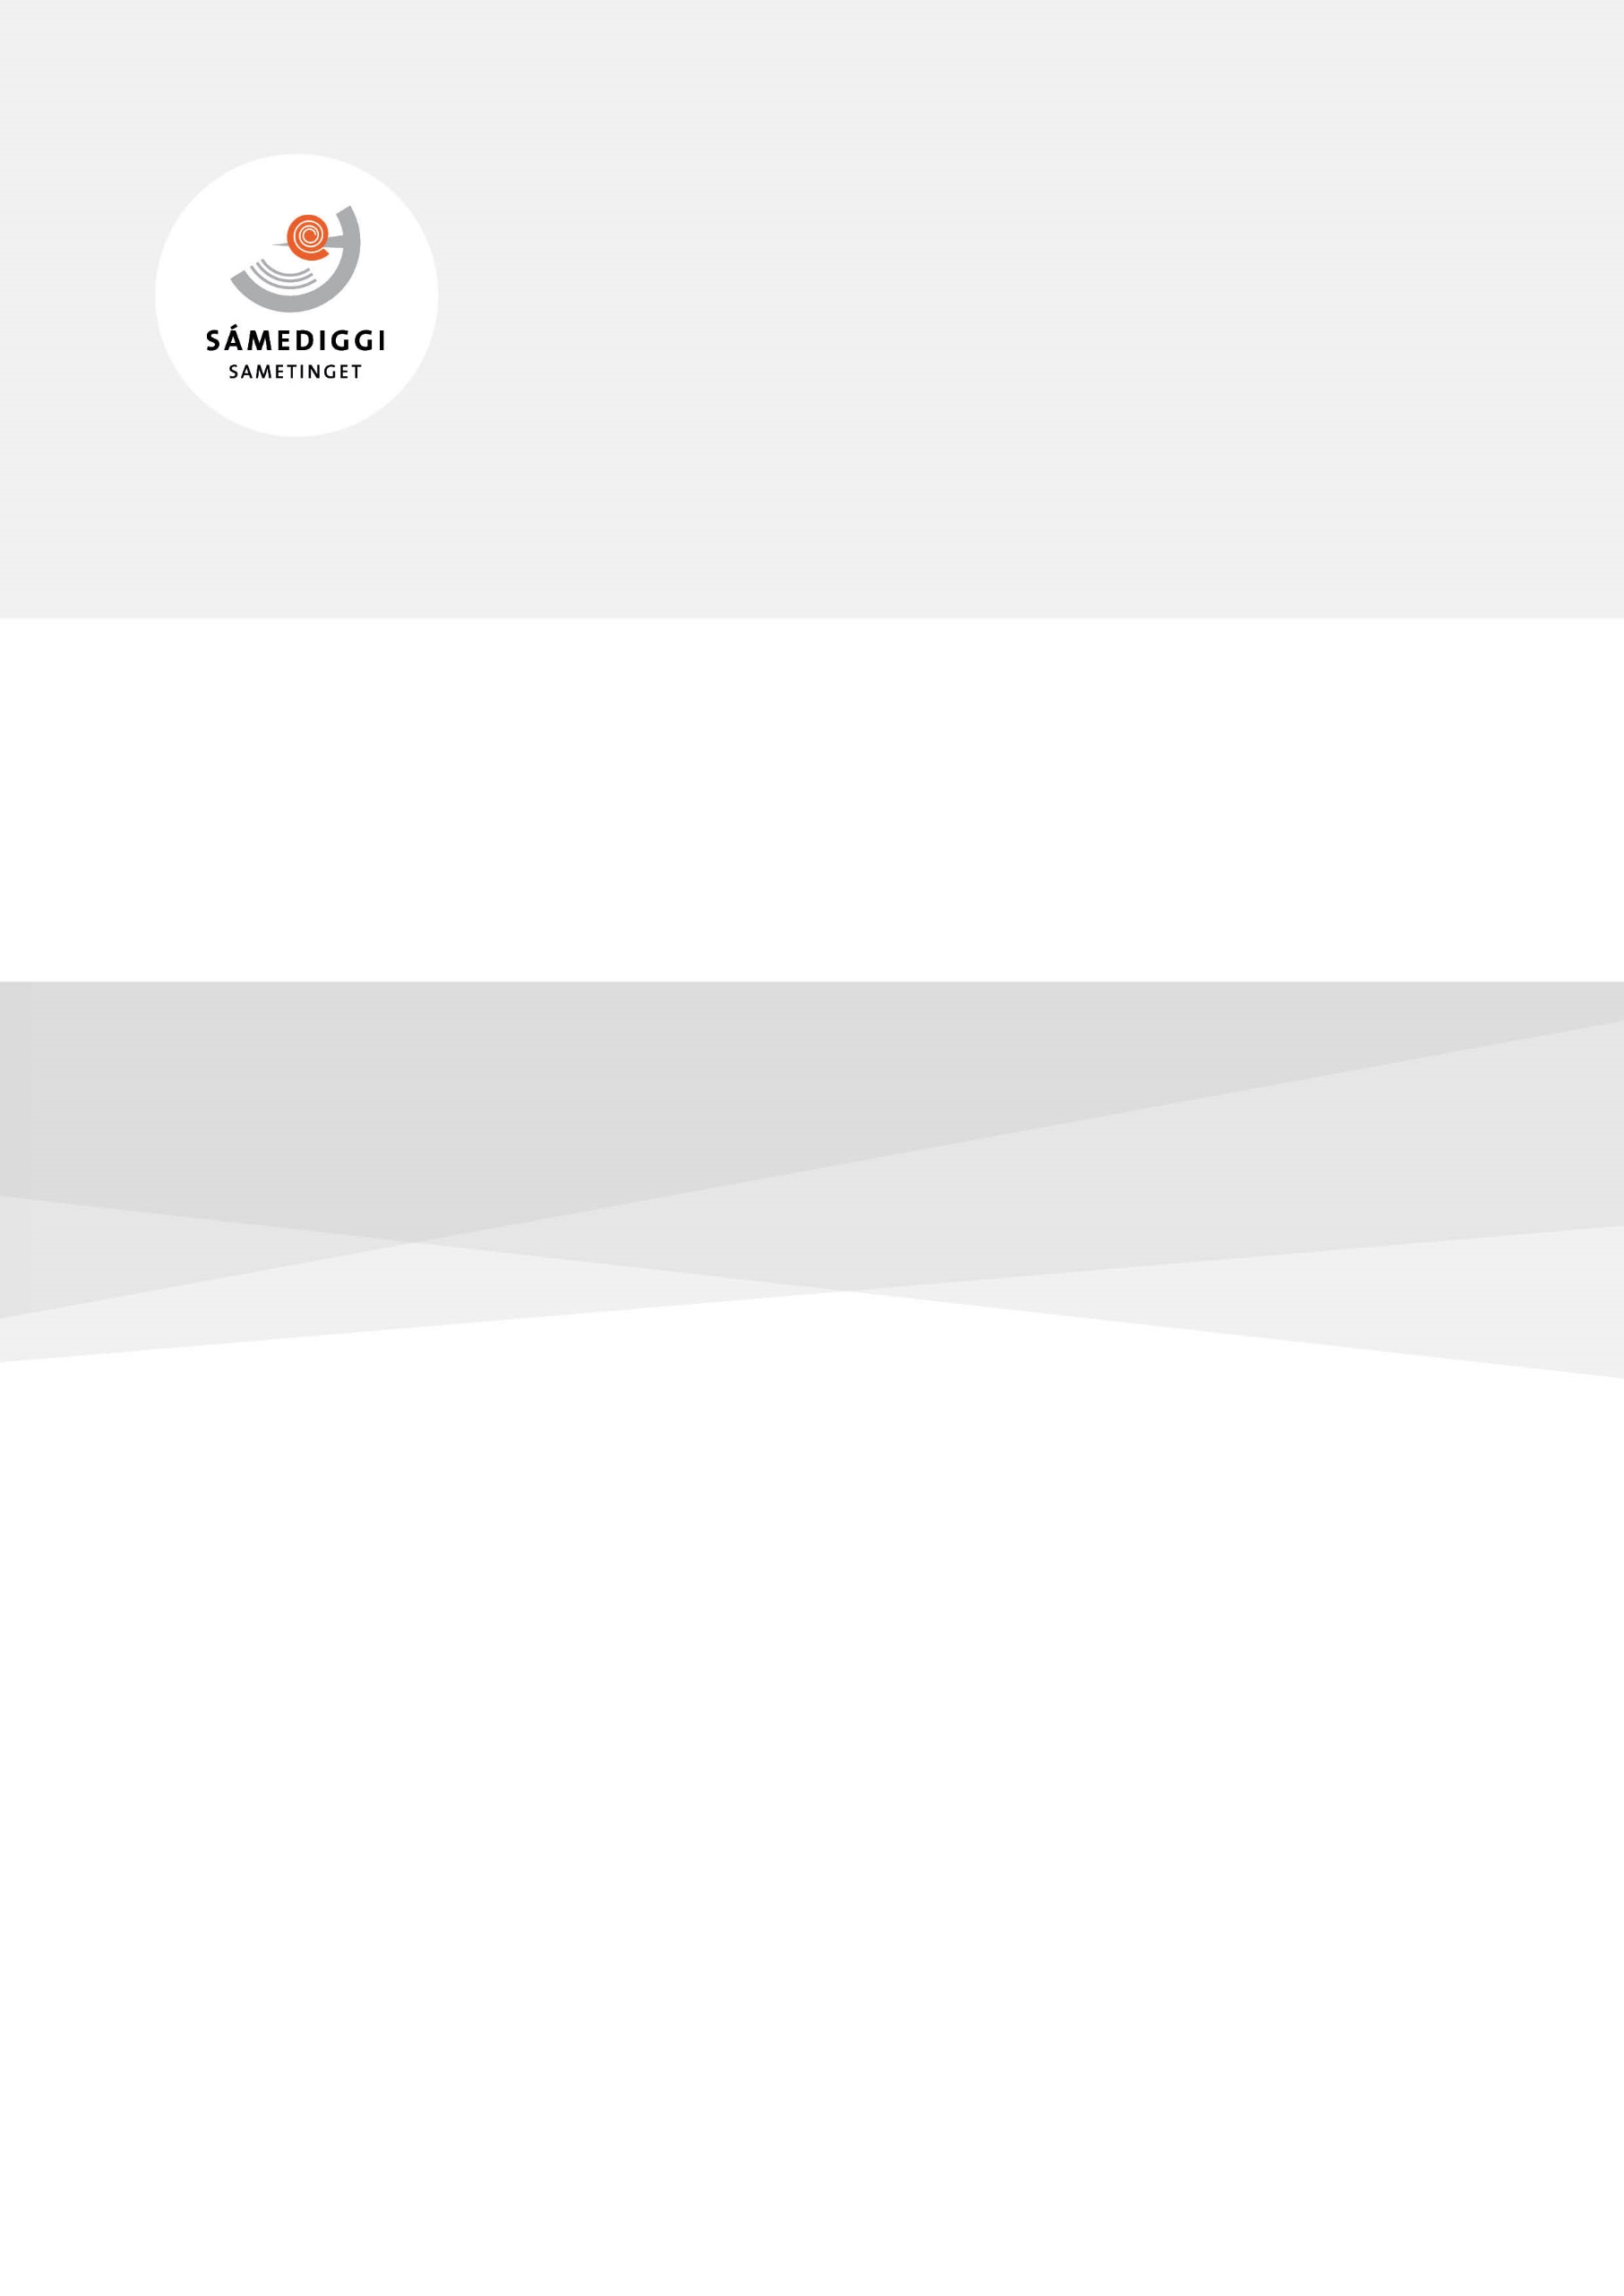

Njuolggadusat 2021 ohcanvuđot doarjja – Sámi mátkeealáhusa ovdánahttin- ja investerendoarjja

Sámegillii



Ávjovárgeaidnu 50

9730 Karasjok/Kárášjohka

Telefon +47 78 47 40 00

samediggi@samediggi.no

[www.samediggi.no](http://www.samediggi.no)

Innhold

1.1 Doarjjaortnega mihttomearri ja vuoruheamit 4

1.1.1 Doarjjaortnega mihttomearri 4

1.1.2 Vuoruheamit 4

1.1.3 Ulbmilolahusa eavttut 4

1.2 Ohcama hápmi ja sisdoallu 4

1.2.1 Doarjjaoažžu / Gii sáhttá ohcat 4

1.2.2 Ohcanáigemearri 4

1.2.3 Gáibádusat ohcamii 4

1.2.4 Eavttut ohccái 5

1.3 Meroštallannjuolggadusat, definišuvnnat ja EEO-njuolggadusat 5

1.3.1 Meroštallannjuolggadusat 5

1.3.2 Definišuvnnat 5

1.3.3 EEO-njuolggadusat 6

1.4 Ohcamiid meannudeapmi 6

1.4.1 Ohcamiid meannudeapmi 6

1.4.2 Mearrádus ja dohkkeheapmi 7

1.4.3 Eavttut doarjjaožžui 7

1.4.4 Gárvvistanáigemearri 7

1.4.5 Rievdadusat doarjjaeavttuin 7

1.4.6 Máksineavttut 8

1.5 Raporteren 8

1.5.1 Raporteren ulbmilolahusa ektui 8

1.5.2 Rehketdoalu raporteren 8

1.5.3 Čuovvuleapmi ja evalueren 8

1.5.4 Doarjaga ruovttoluotta máksin ja sihkkun 9

## Doarjjaortnega mihttomearri ja vuoruheamit

### Doarjjaortnega mihttomearri

* Eanet sámi mátkeealáhusaktevrrat mat barget birrajagi fitnodagain.

### Vuoruheamit

* Mátkeealáhusaktevrrat mat gaskkustit ja ovdanbuktet sámi kultuvrra innovatiiva vugiin.
* Doaibmabijut mat ovddidit nanu mearkagálvvuid main lea čielga sámi čanastupmi, ja mas etihkka sámi kultuvrra kommersialiseremis lea mielde.
* Ovdánahttin- ja investerenprošeavttat mat addet birrajagi barggolašvuođa fitnodagas.
* Mátkeealáhusaktevrrat mat áŋgiruššet ovddidit mearrasámi kultuvrra.
* Doaibmabijut mat nannejit fitnodaga ekonomiijagelbbolašvuođa.

### Ulbmilolahusa eavttut

* Eanet gánnáhahttivuohta sámi mátkeealáhusas.
* Eanet sámi mátkeealáhusfitnodagat.

## Ohcama hápmi ja sisdoallu

### Doarjjaoažžu / Gii sáhttá ohcat

* Ovttaolbmofitnodat
* Oasussearvi
* Fitnodagat maidda eiseválddiid koronadoaibmabijut leat erenoamážiid čuohcan.
* Searvvit ja vuođđudusat mat sáhttet čájehit ahte prošeakta/doaibma boahtá buorrin priváhtta ealáhuseallimii.
* Fitnodagat, ásahusat ja organisašuvnnat mat ožžot doarjaga galget leat registrerejuvvon Norgga Ovttadatregistarii.

### Ohcanáigemearri

* Rabas ohcanáigemearri

### Gáibádusat ohcamii

* Sámedikki digitála ohcanskovvi galgá geavahuvvot.
* Ohcamat mat eai ollašuhte ohcaneavttuid, hilgojuvvojit.
* Ollislaš bušeahtta mii čájeha prošeavtta gollogeahčastagaid ja ruhtadanplána.
* Gollogeahčastaga goluid galgá duođaštit haddefálaldagain.
* Doaibmabušeahtta dan jahkái go ohca ja čuovvovaš jahkái. Bušeahtas berre boahtit ovdan movt prošeakta váikkuha vuovdindietnasii. Jus prošeakta ii njuolgut váikkut vuovdindietnasii, de ferte ohcamušas boahtit ovdan manne ja mainna lágiin dát prošeakta/doaibma lea dehálaš fitnodahkii.
* Sus guhte vuolláičállá doarjjaeavttuid, ferte leat fápmudus geatnegahttit fitnodaga/ ásahusa.

### Eavttut ohccái

* Ohcci doaibma galgá dávistit gustovaš lágaide ja njuolggadusaide, dát guoská maiddái vearro-, divat- ja rehketdoalloláhkaaddimii.
* Doaibmabidju masa doarjja ohccojuvvo ii sáhte leat čađahuvvon dahje álggahuvvon ovdal go Sámediggi lea ožžon ohcama. Erenoamáš sivaid geažil sáhttá njuolggadusas spiehkastit.
* Ohcci galgá addit Sámediggái buot dieđuid mat leat dárbbašlaččat ohcama meannudeamis, maiddái dieđuid dan birra jus oažžu eará almmolaš doarjaga.

## Meroštallannjuolggadusat, definišuvnnat ja EEO-njuolggadusat

### Meroštallannjuolggadusat

* Gitta 50% doarjja dohkkehuvvon goluin, doarjaga bajimuš rádji lea 500 000 ru.
* Doarjaga vuolimus rádji lea 30 000 ru.
* Sámediggi ii searvva prošeavttaid ruhtadeapmái maid gollogeahčastat lea badjel 8 000 000 ru.
* Iežas bargu ii sáhte leat badjel 20 % dohkkehuvvon prošeaktagoluin.
* Almmolaš doarjja sáhttá leat oktiibuot gitta 60%.
* Doarjja ii addojuvvo vuođđoinvesteremiidda, mohtorfievrruide, eanadoalloreaidduide, gálvogoluide, bajásdoallamii, doaibmavuđot goluide, sosiála goluide, doaibmabijuide mat botnjet gilvvu, láigohanvisttiide, vuorkávisttiide ja reaidovisttiide, giddodagaid oastimii, leasemii, sieiva lonuhemiide, geavahuvvon mašiinnaide ja reaidduide, bálkágoluide, vuođđoohppui ja doaibmabijuide mat ruhtaduvvojit almmolaš bušeahttapoasttaid bokte.

**Meroštallannjuolggadusat koronadoaibmabijuid oktavuođas:**

* Gitta 50% doarjja dohkkehuvvon goluin investeremiidda.
* Gitta 75% doarjja dohkkehuvvon goluin ovdánahttindoaimmaide.
* Alimus doarjjasubmi lea 900 000 ru.

### Definišuvnnat

* Sámi mátkeealáhusa definišuvdna: sámi mátkeealáhus lea ealáhus mas sámi kulturoasit leat doaimma váldooassin.
* **Kurssa definišuvdna: Kursa lea áiggi dáfus ráddjejuvvon fága dahje fáttá oahpahus, ja kurssa maŋŋá addojuvvo oasseváldái duođaštus, kursaduođaštus, liseansa dahje oahppoduođaštus.**
* Doaibmagollun lohkkojuvvojit: rehketdoallo- ja revišuvdnabálkkážat, reantogolut, divadat, eará finánsagolut, vearro- ja divatgolut, elrávdnji, vistegolut, dáhkádusat, penšuvdnagolut, sosiálagolut, eará bargiidgolut, stivrabálkkážat, stivragolut, fitnodatčoahkkin- ja váldočoahkkingolut, árvonjeaidimat ja -geahpedeamit.
* Sosiálagollun lohkkojuvvojit: bargiid skeaŋkkat, bargiid kurssat, friija kantiidna ja eará sullasaš ovddut.
* Vuodjinfievrun lohkkojuvvo: vuodjinfievru FOR-1994-10-04-918 láhkaásahusa nuppi kapihttala mielde vuodjinfievrruid, osiid ja biergasiid teknihkalaš gáibádusaid ja dohkkeheami birra (vuodjinfievroláhkaásahus).

### EEO-njuolggadusat

* Sámedikki doarjjaortnegat fertejit leat EEO-šiehtadusa njuolggadusaid rámmaid siskkobealde stáhta doarjaga ektui. Sámediggái gusket EEO-šiehtadusa mearrádusat seamma láhkai go stáhta- gieldda- ja fylkkahálddašeapmái dan ektui movt almmolaš doarjagat galget juolluduvvot.
* Muhtun diliin sáhttá doarjja juolluduvvot EEO-šiehtadusa mearkkašmeahttun doarjaga njuolggadusaid mielde. Njuolggadusat unnibuš doarjagiid birra čuvvot skábmamánu 14. b. 2008 láhkaásahusa nr 1213. Dáid njuolggadusaid mielde ii sáhte doarjjaoažžu vuostáiváldit unnibuš doarjaga eanet go oktiibuot 200 000 Euro 3 rehketdoallojagi áigodagas.
* Ovdalgo doarjaga sáhttá máksit ferte doarjjaoažžu duođaštit Sámediggái ahte ii oaččo unnibuš doarjaga eará sajis máksinjagi dahje guovtti ovddit jagiin mat oktiibuot Sámedikki doarjagiin gaskamearálaččat eai leat eanet go 600 000 Norgga ruvnnu. Vejolaš ođđa almmolaš doarjjaohcamiid oktavuođas (beroškeahttá gos oažžu doarjaga) lea doarjjaoažžus geatnegasvuohta dieđihit dán doarjaga birra. Dieđihangeasku gusto 3 rehketdoallojagi fálaldatáigemeari rájes.
* ESA sáhttá geatnegahttit Sámedikki gáibidit doarjaga ruovttoluotta doarjjaoažžus, jos doarjja ii leat geavahuvvon njuolggadusaid mielde dahje doarjjaoažžu ii geavat doarjaga dan ulbmilii masa lea addojuvvon.

## Ohcamiid meannudeapmi

### Ohcamiid meannudeapmi

* Ohcamat árvvoštallojuvvojit ekonomalaš, márkaniidguoski, teknihkalaš, servodatlaš ávkki, dáiddalaš, fágalaš ja eará guoskevaš beliid vuođul. Earret eará árvvoštallojuvvo ahte leago prošeavtta geavahusas vejolaš čađahit.
* Ohcamiid árvvoštallamis deattuhuvvo ahte gullá go Sámedikki vuoruhemiide fágalaš sisdoalu, ámmátlašvuođa ja kvalitehta ektui.
* Ohcamiid meannudeami oktavuođas sáhttá Sámediggi árvvoštallat ohcci/doaimma guhkes áiggi birgenlági, stabilitehta, ekonomiija ja čađahannávccaid.
* Doaimma čađahannávccat árvvoštallojuvvojit. Dalle sáhttet ovdalaš dahje dálá ohcamat árvvoštallojuvvot.
* Sámediggi sáhttá viežžat kredihttadieđuid ohcci birra.
* Deattuhuvvo raporteremiid váilun ja gárvvisteami maŋŋoneapmi ovddeš doarjjaáššiin.
* Ohcamat mat eai ollašuhte eavttuid hilgojuvvojit.
* Ohcamat meannuduvvojit dađistaga ja golmma mánu sisa dan rájes go ohcan lea joavdan.
* Sámediggi sáhttá jearrat eanet duođaštusa dahje gohččut čielggadanságastallamii.
* Sámediggi váldá várašumi das ahte prošeavtta ohcansubmi ja viidodat sáhttá muddejuvvot oassin doarjjaruđaid ollislaš rámma árvvoštallamis.

### Mearrádus ja dohkkeheapmi

* Doarjjaoažžu galgá ovdal go lea gollan 5 vahku doarjjareivve dáhtona rájes čálalaččat dohkkehit doarjjaeavttuid. Jos Sámediggi ii oaččo eavttuid dohkkeheami, sihkkojuvvo doarjja duođi eanet dieđitkeahttá.
* Doarjja máksojuvvo easka go lea dohkkehan doarjjareivve eavttuid, vuolláičállán ja sádden ruovttoluotta. Sus guhte vuolláičállá doarjjaeavttuid, ferte leat fápmudus geatnegahttit fitnodaga/ásahusa jna.

### Eavttut doarjjaožžui

* Doarjjaoažžu galgá almmuhit ahte Sámediggi lea dorjon doaibmabiju/prošeavtta.
* Maŋŋá doarjjamearrádusa sáhttá leat váldonjuolggadus ahte ii addojuvvo eanet doarjja seamma doaibmabidjui/prošektii.
* Doarjjaoažžus galgá leat dásseárvo- ja máŋggabealatvuođa perspektiiva doaimmastis ja bálvalusainis ja buktagiin.

### Gárvvistanáigemearri

* Gárvvistanáigemearri lea 1 jahki, muhto sáhttá addojuvvot maŋimuštá 2 jagi maŋŋá doarjjareivedáhtona.
* Erenoamáš ákkaid vuođul sáhttá doarjjaoažžu čálalaččat ohcat maŋidit prošeavtta/doaibmabiju gárvvistanáigemeari. Ohcan galgá vuođustuvvot. Prošeavtta gárvvisteapmi ii sáhte maŋiduvvot

eanet go 2 jagi doarjjareivve dáhtona rájes. Erenoamáš oktavuođain sáhttá maŋidit áigemeari vel eanet, muhto dan ferte ohcat.

### Rievdadusat doarjjaeavttuin

* Doarjjaoažžu ii sáhte dahkat stuorábuš rievdadusaid guoskevaš prošeavttas dahje doaibmabijus almmá ahte čálalaččat lea ohcan dohkkeheami Sámedikkis. Dohkkehuvvon ruhtadanplána ja investerenplána rievdadusat lohkkojuvvojit álo stuorábuš rievdadussan.

### Máksineavttut

* Máksojuvvo 50 % go prošeakta/doaibmabidju álgá, ja 50 % go prošeakta lea gárvvistuvvon ja Sámediggi lea dohkkehan rehketdoalu ja raportta.
* Jos ohcci ovdal lea ožžon doarjaga Sámedikkis ja doarjjaoažžu lea rihkkon doarjjaeavttuid, de sáhttá dat dagahit dan ahte máksimat bissehuvvojit dassážiigo eavttuid rihkkun lea nohkan.

## Raporteren

### Raporteren ulbmilolahusa ektui

* Doarjjaoažžu galgá raporteret ruđaid geavaheami ja geavahit dasa Sámedikki raporterenmála. Raporttas galget oidnot bohtosat prošeavtta mihttomeari ja doaibmabijuid gaskka.
* Statistihkka man ollu ođđa fitnodagat leat ásahuvvon.
* Statistihkka mii čájeha ekonomalaš ovdáneami fitnodagain mat leat ožžon doarjaga.

### Rehketdoalu raporteren

* Rehketdoallu ruđaid geavaheamis galgá čájehit ollislaš goluid ja dietnasa. Dasa gullet prošeavtta/ doaibmabiju eará vejolaš doarjagat ja dietnasat. Rehketdollui sáhttá váldit mielde dušše dakkár goluid ja dietnasiid mat njuolga leat čadnojuvvon prošeavtta/doaibmabiju čađaheapmái. Dalle go lea dohkkehuvvon gollomeroštus, galgá rehketdoallu leat bardojuvvon nu ahte dan sáhttá buohtastahttit gollomeroštusain. Stuorra spiehkastagaid dohkkehuvvon gollomeroštusa ja rehketdoalu gaskka galgá kommenteret.
* Stáhtaautoriserejuvvon rehketdoalli galgá duođaštit ruđaid geavaheami prošeaktarehketdoalus. Sámediggi sáhttá bivdit eanet duođaštusa rehketdoalus. Revišuvdnagáibádus ii guoskka fitnodagaide maid gielddarevišuvdna ja Riikkarevišuvdna revidereba.
* Doarjjaoažžu gii lea registrerejuvvon momsaregistaris, galgá rehketdoalus čájehit goluid ja dietnasiid momssa haga. Dát ii guoskka sidjiide geat leat luvvejuvvon momsadivadis dahje ožžot spiehkastit momsadivada rehkenastimis.
* Jos loahpalaš golut prošeavtta/doaibmabiju rehketdoalus leat unnit go dat dohkkehuvvon gollomeroštus mii boahtá ovdan mearrádusas, de sáhttá Sámediggi oanidit doarjaga vásttolaččat.

### Čuovvuleapmi ja evalueren

* Sámediggi sáhttá dárkkistit geavahuvvojit go ruđat eavttuid mielde, gč. juolludusnjuolggadusaid § 10 nuppi lađđasa ja riikarevišuvdnalága § 12 goalmmát lađđasa.
* Sámediggi sáhttá bivdit eanet dieđuid maid ohcci lea geatnegas buktit. Dát guoská dieđuide mat galget geavahuvvot statistihkkii ja eará raporteremii.

### Doarjaga ruovttoluotta máksin ja sihkkun

* Prošeavtta gárvvisteami oktavuođas galget geavatkeahtes doarjjaruđat máksojuvvot ruovttoluotta Sámediggái.
* Sámediggi gáibida doarjaga ruovttoluotta máksojuvvot jos dat lea máksojuvvon menddo ollu.
* Sámediggi sáhttá geassit doarjjalohpádusa ruovttoluotta dahje gáibidit ahte doarjja máksojuvvo ruovttoluotta jos:
* Doarjjaoažžu lea rihkkon dieđihangeaskku
* Doarjja ii geavahuvvo daid eavttuid mielde mat leat mearriduvvon doarjjareivves.
* Lea gáibiduvvon heaittiheapmi, ovddiduvvon reastaluvvangohčus, priváhta dahje almmolaš vealgešiehtadallamat leat rahppojuvvon doarjjaoažžu ektui dahje doarjjaoažžu heaitá máksimis máksámušaidis.
* Doarjjaoažžu lea rihkkon dáid njuolggadusaid mearrádusaid.
* Jos doarjjaoažžu dákkár oktavuođain ii mávsse ruovttoluotta, de sáhttá Sámediggi rievtti bokte gáibidit máksojuvvot dan mii lea buorrin. Jos ruđat eai máksojuvvo ruovttoluotta dan áigemeari sisa mii lea biddjojuvvon, de sáhttá gáibidit maŋŋoneami ovddas reanttuid vel lassin, gč. juovlamánu 17. b. 1976 mannosaš lága nr. 100 reanttuid birra maŋŋonan máksima oktavuođas jna.